(Omslag blad)
Portfolio Techniek Voeren Periode 4

Veehouderij niveau 4 – Leerjaar 1

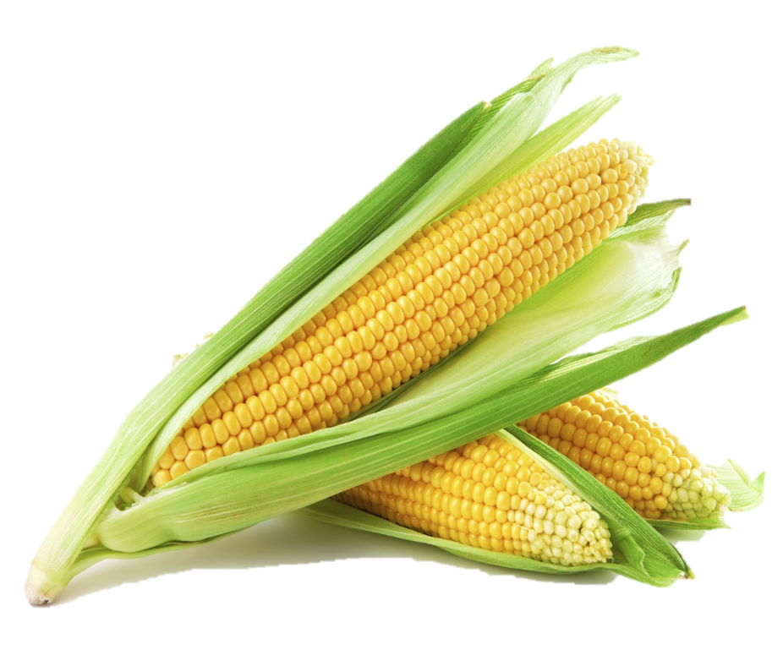

Naam: Kobus Kogelbiefstuk
Klas: V2.2
Techniek Voeren

(Titelpagina)

Voertechniek

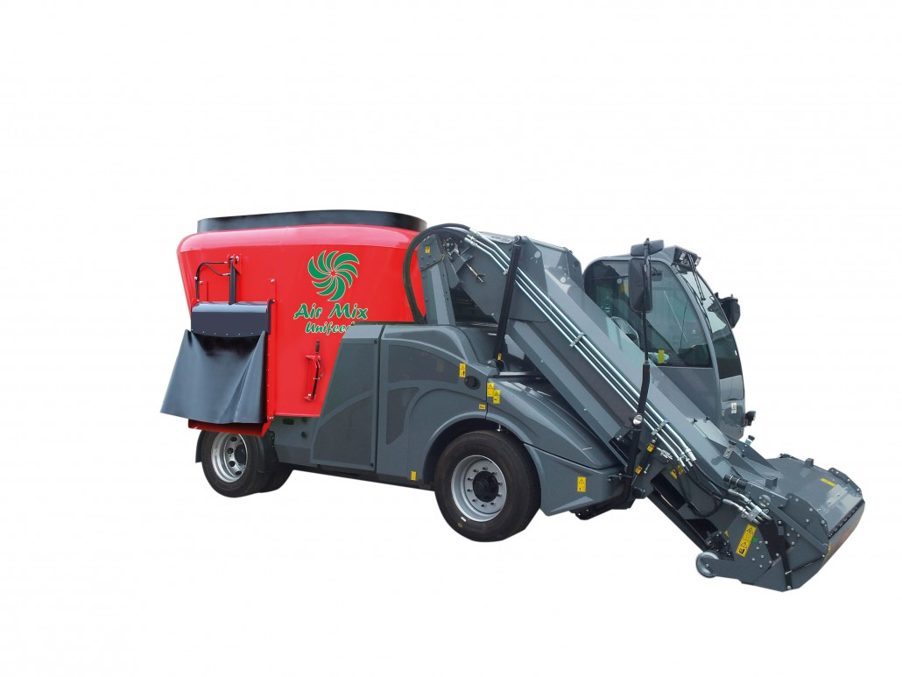

Naam: Kobus Kogelbiefstuk
Klas: V2.2
Techniek Voeren

(Voorbeeld inhoudsopgave)

Inhoud
Uitgangspunten voor het verslag 4
Inleiding 5
1. Bedrijfsspiegel 6
2. Voedermiddelen die gevoerd worden op het bedrijf 7
3. Voeropslag op het bedrijf 8
3. Voertransport op het bedrijf 9
4. Voerdosering op het bedrijf 10
5. Beschrijving van het drinkwatersysteem op het bedrijf 11

Uitgangspunten voor het verslag

Richtlijnen verslag schrijven

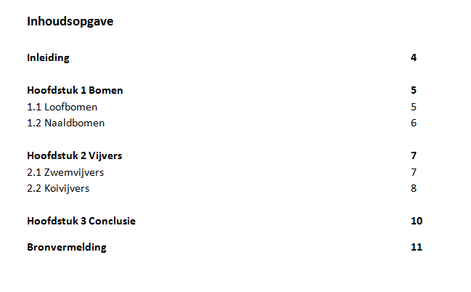
Titelblad
- naam
- klas
- naam docent
- vak
- datum inleveren
- evt. een plaatje
Voorwoord
- doel van het verslag
- leerrendement
- hoe heb je het maken van het verslag ervaren?
- hoe heb je het aangepakt?
- als je evt. mensen wilt bedanken; bedank ze voor de hulp
Inhoudsopgave
- alles wat daarna nog in het verslag komt
- paginanummers rechts, netjes onder elkaar
- duidelijke hoofdstukken en paragrafen
Inleiding
- inhoud
- welke onderwerpen komen aan bod?
- hoe is het verslag opgebouwd?
Hoofdstukken en paragrafen
- Hoofdstukken en paragrafen genummerd.
Vb.
Hoofdstuk 1 Bomen
1.1 Loofbomen
1.2 Naaldbomen
Conclusie
Samenvatting
Bronvermelding
Overig
- Ieder hoofdstuk op een nieuwe pagina - Paginanummering
- Alleen functionele plaatjes - Tekst: lettergrootte 12
- Kopjes: lettergrootte 14, evt. ook nog VET maken

Inleiding

Dit werkstuk heb ik gemaakt ……………………….

Foto’s + korte beschrijving

1. Bedrijfsspiegel

Maak een korte bedrijfsspiegel van het bedrijf waarvoor je het werkstuk uitwerkt.

Bedrijf NAW gegevens:
Naam adres plaats:
Samenstelling bedrijf:
Diercategorieën, aantallen etc.
Zelf verder aanvullen uitwerken

Suggesties: foto’s, beschrijving etc.

2. Voedermiddelen die gevoerd worden op het bedrijf

Maak een overzicht welke voeders er zoal gevoerd worden aan de productiedieren op het bedrijf.
Het schema is deels al ingevuld (blauwe tekst met voorbeelden).

Diercategorie: | Voersoorten
Melkkoeien | Voordroogkuil  Snijmais  Stro  Bierbostel  Pulp  Aardappelen  Etc. (+ eventueel korte toelichting)
Droogstaande koeien | Voordroogkuil  Snijmais  Stro
Jongvee | Voordroogkuil  Snijmais  Stro  Graszaadhooi  Etc.
Kalveren | Biest  Volle melk  Melkpoeder  Hooi  Lucerne  Etc.

Diercategorie: | Voersoorten | Droogvoer of Brijvoedering
Guste en pasgedekte zeugen | Zeugenbrok flushing | Droogvoer
Drachtige zeugen | Zeugenvoer dracht 1  Zeugenvoer dracht 2  Etc. | Brijvoerdering
Zogende zeugen | Lactozeugenvoer
Biggen in de kraamstal | Melkkorrel  Melkpap  Biggenopfokkorrel  CCM
Gespeende biggen | Speenkorrel/meel  Babybiggenkorrel
Vleesvarkens 25 – 45 kg | Startvoer
Vleesvarkens 45 – 75 kg | Vleesvarkensvoer groei  Bijproducten | Bijproducten  Brijvoedering
Vleesvarkens 75 – 120 kg | Vleesvarkensvoer finish

Indien van toepassing
Beschrijving en toelichting op de voeders die gevoerd worden op het bedrijf:
Suggesties: foto’s, beschrijving methodes, instructiebladen etc.

3. Voeropslag op het bedrijf

Maak een overzicht van de wijze waarop het voer wordt opgeslagen op het bedrijf.

Voordroogkuil | Sleufsilo 1  Broodkuil
Snijmais | Sleufsilo 1  Broodkuil
Natte pulp | Los gestort in sleufsilo of betonplaat  Sleufsilo met afdekking plastic …..
Krachtvoeders melkgevende koeien | Polyester silo
Krachtvoer droogstaande koeien | Polyester silo
Krachtvoer jongvee | Big bag  Polyester silo
Krachtvoer kalveren | Zakgoed  Big bag
Melkpoeder kalveren | Zakgoed
Hooi en stro | Werktuigenloods of hooiopslag
Etc…..

Zeugenvoer gust | Polyester silo  Bunkers vloeibare bijproducten
Zeugenvoer dracht | Polyester silo  Bunkers vloeibare bijproducten
lactozeugenvoer | Polyester silo  Bunkers vloeibare bijproducten
Melkkorrel voor de biggen | Zakgoed
Speenkorrel | Polyester silo
Etc.

Beschrijving en toelichting van de voeropslag op het bedrijf:
Suggesties: foto’s, beschrijving methodes, instructiebladen etc.

3. Voertransport op het bedrijf

Maak in het onderstaand schema een overzicht van de wijze waarop de voeders getransporteerd worden op het bedrijf.

Tractor

Voermengwagen | Voor alle kuilvoeders  Snijmais, voordroog
Loader

kuilvoersnijder

Silo naar krachtvoerautomaat | Voerleiding met spiraal
Voerwagen en schep | Krachtvoerders jongvee

Silo naar voerinstallatie | Voerlijn met spiraal, ketting, vijzel
Droogvoerinstallatie | Voertransportsysteem met voerketting in de stallen
Brijvoerinstallatie

Voerkar | Zakgoed biggen
Etc.

Beschrijving en toelichting van het voertransport op het bedrijf:
Suggesties: foto’s, beschrijving methodes, instructiebladen etc.

4. Voerdosering op het bedrijf

Krachtvoerbox melkvee | Koeien met transponder, dosering krachvoerbox met doseerapparatuur en voercomputer
Drinkautomaat kalveren | Kalveren met transponder, dosering melkautomaat en computer
Loader

Droogvoercomputer + dosators | Zeugen  Vleesvarkens
Brijvoerinstallatie | Zeugen  Vleesvarkens
Biggen

Indien van toepassing
Beschrijving en toelichting voerdosering op het bedrijf:
Suggesties: foto’s, beschrijving methodes, instructiebladen etc.

5. Beschrijving van het drinkwatersysteem op het bedrijf

Suggesties: foto’s, beschrijving methodes, instructiebladen etc.

